ZADANIA NA PIĄTEK 24 KWIETNIA
ZABAWA PORANNA
"Maszynista Zuch"- poranna zabawa z p. Szymonem
https://www.youtube.com/watch?v=i76ClBnx2Ik

AKTYWNOŚĆ PLASTYCZNA
"Szanujmy matkę ziemię" zadaniem dzieci jest pokazanie swoich pracach jakie znają sposoby na ochronę planety.
Przykładowe prace plastyczne
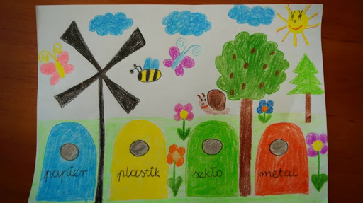
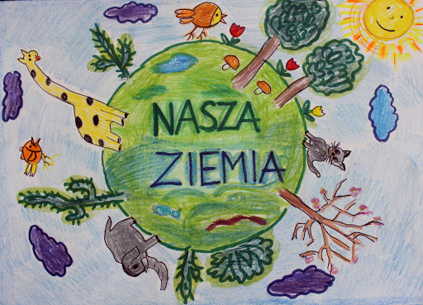
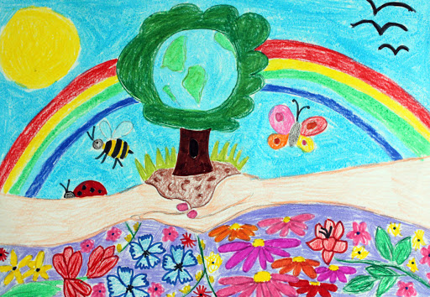

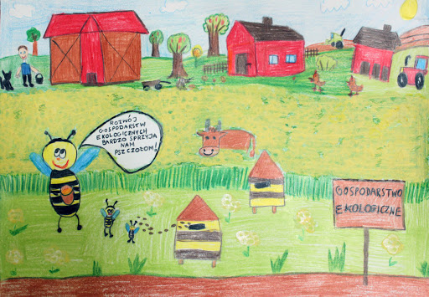
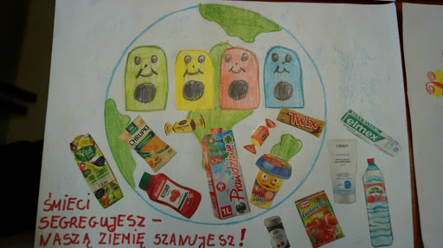

AKTYWNOŚĆ MUZYCZNA
Etapy zapoznania dziecka z treścią piosenki
- Pierwsze słuchanie – celem jest osłuchanie się z linia melodyczną i słowami piosenki
- Drugie słuchanie( przed słuchaniem należy nakierować dziecko, aby zwróciło uwagę na słowa piosenki, o czym opowiada)
- Rozmowa z dzieckiem o czym była piosenka, wyjaśnienie dziecku niezrozumiałych treści (trudne dla dziecka wyrazy).
- Udzielenie przez dziecko odpowiedzi na pytania: co to znacz, że cały świat jest w naszych rękach po co jest segregacja śmieci,?
- Próba powtarzania słów po rodzicu pierwszej zwrotki i refrenu.
- Próba nauki na pamięć pierwszej zwrotki i refrenu.
- Kiedy dziecko opanuje na pamięć pierwszą zwrotkę i refren możemy próbować śpiewać z linią melodyczną.

"Zozi - świat w naszych rękach"- nauka piosenki
https://www.youtube.com/watch?v=pRNtFXew_VE
Ci co lubią segregację
Otóż oni mają rację
Gdy w osobne pojemniki
Lecą papier, szkło, plastiki
Cały świat jest w naszych rękach
Właśnie o tym ta piosenka
Możesz dbać o cały świat
Chociaż masz niewiele lat
Cały świat jest w naszych rękach
Właśnie o tym ta piosenka
Możesz dbać o cały świat
Chociaż masz niewiele lat
A recykling trudne słowo
Chodzi o to by na nowo
Z naszych śmieci zrobić coś
Papier, plastik albo szkło
Cały świat jest w naszych rękach
Właśnie o tym ta piosenka
Możesz dbać o cały świat
Chociaż masz niewiele lat
Cały świat jest w naszych rękach
Właśnie o tym ta piosenka
Możesz dbać o cały świat
Chociaż masz niewiele lat
Więc dorośli oraz dzieci
Posłuchajcie
Sprawą śmieci trzeba zająć się dziś
Żeby jutro dobrze żyć
Cały świat jest w naszych rękach
Właśnie o tym ta piosenka
Możesz dbać o cały świat
Chociaż masz niewiele lat
Cały świat jest w naszych rękach
Właśnie o tym ta piosenka
Możesz dbać o cały świat
Chociaż masz niewiele lat
Cały świat jest w naszych rękach
Właśnie o tym ta piosenka
Możesz dbać o cały świat
Chociaż masz niewiele lat

